**Spring Cloud**

Spring Cloud. Spring Cloud Config. Spring Cloud Netflix.

**Оглавление**

Spring Cloud

Введение

Spring Cloud Config

Клиент Spring Cloud Configuration

Spring Cloud Netflix

Маршрутизатор и фильтр (Zuul)

Маршрутизация

Фильтры

Service Discovery

Использование на стороне клиента в конфигурационных файлах

Использование на стороне клиента в коде

Практическое задание

Дополнительные материалы

Используемая литература

# 

# 

# Spring Cloud

## Введение

Spring Cloud основывается на Spring Boot и предоставляет множество полезных библиотек. Использование модели PaaS избавляет разработчика (и эксплуатанта) от необходимости устанавливать, настраивать, поддерживать аппаратную часть, операционную систему и платформу для развертывания приложения, в нашем случае — Java Virtual Machine. Этот подход позволяет ограничиться отправкой кода приложения в удаленный репозиторий. Унификация и широкое распространение данной модели дает возможность ценой незначительных усилий создавать географически распределенные отказоустойчивые сервисы.

Вы можете воспользоваться базовым поведением по умолчанию, чтобы начать работу быстро. А затем, когда потребуется, настроить или расширить конфигурацию, чтобы создать собственное решение.

Spring Cloud абстрагирует соединение к облачному сервису и дает возможность устанавливать одни и те же приложения на разных облачных платформах минимальными усилиями.

Spring Cloud для типичных сценариев использования в облачной инфраструктуре предоставляет разработчику такие возможности, как:

* конфигурация распределенных версий;
* регистрация и открытие службы маршрутизации;
* служебные вызовы;
* балансировка нагрузки;
* автоматические выключатели;
* глобальные защелки;
* кластеры;
* распределенная передача сообщений.

# Spring Cloud Config

Spring Cloud Config позволяет отделить конфигурацию приложения от него самого в месте развертывания. Предоставление конфигурации превращается в конфигурируемый сервис поверх стандартных протоколов HTTP и Git.

Создадим модуль конфигурационного сервера на основе Spring Boot приложения:

|  |
| --- |
| @EnableConfigServer  @SpringBootApplication  public class ConfigServerApplication {  public static void main(String[] args) {  SpringApplication.run(ConfigServerApplication.class, args);  }  } |

Аннотация **@EnableConfigServer** делает все дело, превращая простейшее Spring Boot приложение в сервер раздачи конфигураций. Под капотом **@EnableConfigServer** скрывается то, как зависимость подтягивает **Tomcat** (с возможностью выбора другого контейнера) и сервлет, отдающий конфигурации по HTTP-протоколу.

Нам потребуются следующие зависимости:

|  |
| --- |
| <dependency>  <groupId>org.springframework.cloud</groupId>  <artifactId>spring-cloud-config-server</artifactId>  </dependency> |

В свойствах модуля необходимо указать версию Spring Cloud:

|  |
| --- |
| <properties>  ...  <spring-cloud.version>Dalston.SR3</spring-cloud.version>  </properties> |

Файл свойств модуля (**application.properties**):

|  |
| --- |
| # по умолчанию клиент обращается 8888 порт  server.port=8888  # локальный вариант хранения (без Git-репозитория)  # spring.profiles.active=native  # путь к ней внутри classpath.  # реально конфиги будут деплоиться в облако вместе с сервисом  # просто и понятно, но оборотной стороной будет  # потребность в редеплое приложения при изменениях настроек  # spring.cloud.config.server.native.search-locations=classpath:/config  # используем Git, в облаке так удобнее, не требуется редеплой, только рестарт  spring.cloud.config.server.git.uri=${GIT_URI}  spring.cloud.config.server.git.search-paths=${GIT_SEARCH_PATHS} |

В Git-репозитории (локальном или удаленном) необходимо разместить (**add**) и закоммитить (**commit**) файл конфигурации:

|  |
| --- |
| # указываем конфигурационный параметр приложения, в данном случае — строку  config.name=Config Server App From Git application.properties |

Запускаем сервер конфигураций.

### Клиент Spring Cloud Configuration

Создадим еще одно простейшее Spring Boot приложение. Оно будет получать конфигурационный параметр **config.name** от конфигурационного сервера **Spring Cloud Configuration Server**:

|  |
| --- |
| @EnableAutoConfiguration  @SpringBootApplication  @RestController  public class ConfigClientApplication {  public static void main(String[] args) {  SpringApplication.run(ConfigClientApplication.class, args);  }  // переменная, значение которой будет  // подниматься с сервера конфигурирования  @Value("${config.name}")  String name = "World";  @RequestMapping("/")  public String home() {  return "Hello " + name;  }  } |

Нам потребуются следующие зависимости:

|  |
| --- |
| <dependency>  <groupId>org.springframework.boot</groupId>  <artifactId>spring-boot-starter-web</artifactId>  </dependency>  <dependency>  <groupId>org.springframework.cloud</groupId>  <artifactId>spring-cloud-starter-config</artifactId>  </dependency> |

По умолчанию, если не указано иного в **application.properties**, клиент конфигурирования будет пытаться найти соответствующий сервер по адресу http://localhost: 8888.

Проверим результат:

|  |
| --- |
| $ curl localhost:8080  Hello Config Server App From Git application.properties |

Сервер конфигурирования может поддерживать множество **.properties**-файлов для разных приложений:

Добавим .properties-файл для «именованного» приложения: создадим и закоммитим в репозитории файл **alabama.properties**:

|  |
| --- |
| config.name=Config Server App From Git alabama.properties |

А также укажем имя приложения в .properties-файле клиентского приложения (**application.properties**):

|  |
| --- |
| # имя приложения  spring.application.name=alabama  # адрес конфигурационного сервера, по умолчанию localhost  spring.cloud.config.uri=https://config.service.uri |

файл **bootstrap.properties**

Теперь при запуске клиентское приложение получит набор параметров из файла **alabama.properties**, находящегося в Git-репозитории.

|  |
| --- |
| $ curl localhost:8080  Hello Config Serer App From Git alabama.properties |

Если попытка найти в репозитории **.properties** соответствующее имя будет неудачной, будут выданы настройки из файла **application.properties**:

|  |
| --- |
| $ curl localhost:80  Hello Config Serer App From Git application.properties |

На клиенте можно указать конкретный URL конфигурационного сервера, отличный от установленного по умолчанию:

|  |
| --- |
| spring.cloud.config.uri=http://localhost:8888 |

Можно обеспечить безопасность сервера, раздающего конфигурации, с помощью стандартных средств библиотеки Spring Security на стороне сервера конфигурирования.

# Spring Cloud Netflix

Spring Cloud Netflix — это набор компонентов, разработанный компанией Netflix для поддержки ее инфраструктуры, которая развернута поверх распределенной сети дата-центров облачного провайдера Amazon. В дальнейшем был открыт исходный код некоторых компонентов, используемых компанией. Данный проект прошел «проверку боем» в реальных сервисах от Netflix. Команда Spring решила использовать готовые наработки Netflix — результат этой адаптации известен как Spring Cloud Netflix.

Каждый из компонентов Netflix является одной из реализаций паттернов построения распределенных систем и служит для решения конкретной задачи, часто во взаимодействии с другими компонентами.

Паттерны, реализуемые Netflix:

* **Service Discovery (Eureka)** — экземпляры Eureka могут быть зарегистрированы, а клиенты могут обнаруживать их с использованием Spring. Сервер может быть создан с декларативной конфигурацией;
* паттерны **маршрутизатор** и **фильтр (Zuul)** — простой декларативный подход к фильтрации трафика и созданию прокси;
* **Circuit Breaker (Hystrix)** — при возникновении в системе неработающего сервиса блокирует распространение отказа, перенаправляя запросы на заранее подготовленную заглушку;
* декларативный REST-клиент (Feign) — декларативное описание REST-клиента и балансировка нагрузки на стороне клиента.

## Маршрутизатор и фильтр (Zuul)

### Маршрутизация

Допустим, путь **/** сопоставлен ​с вашим веб-приложением, **/api/users** — с микросервисом пользователей, а **/api/shop** — с микросервисом магазина.

Zuul — это маршрутизатор на основе JVM. Может использоваться для:

* маршрутизации;
* тестирования и переходных сценариев;
* управления трафиком.

Рассмотрим маршрутизацию более подробно. Подключение — стандартное:

|  |
| --- |
| <dependency>  <groupId>org.springframework.cloud</groupId>  <artifactId>spring-cloud-starter-zuul</artifactId>  </dependency> |

Добавьте аннотацию **@EnableZuulProxy** к основному классу Spring Boot приложения маршрутизатора.

|  |
| --- |
| @EnableZuulProxy  @SpringBootApplication  public class ZuulApplication {  ... |

Это перенаправит весь входящий трафик приложения на прокси Zuul.

Далее настраиваем «таблицу маршрутизации» — доступно несколько вариантов:

1. файл **application.properties**:

|  |
| --- |
| zuul.routes.discus.path=/discus/**  zuul.routes.discus.url=http://discus.example.com:8081/discus |

1. или **.yml**:

|  |
| --- |
| zuul:  routes:  news: # имя конечной точки  path: /news/**  url: <http://news-service.example.com:8082/>  admin:  path: /admin/**  url: [http://admin-service.example.com:8083/](http://news-service.example.com:8082/) |

1. программно, файл **ApplicationConfiguration.java**:

|  |
| --- |
| @Bean  public PatternServiceRouteMapper serviceRouteMapper() {  return new PatternServiceRouteMapper(  "(?<name>^.+)-(?<version>v.+$)",  "${version}/${name}");  } |

Используя Zuul, можно постепенно дробить монолитное приложение на отдельные микросервисы:

|  |
| --- |
| zuul:  routes:  first:  path: /first/**  url: http://first-service.example.com  second:  path: /second/**  url: forward:/second  legacy:  path: /**  url: http://legacy-app.example.com |

Здесь мы оставляем унаследованному приложению все запросы, которые не соответствуют одному из других шаблонов. Запросы к **/first/\*\*** были извлечены в новую службу с внешним URL-адресом. Запросы к **/second/\*\*** перенаправляются в локальное приложение (несущее прокси), но по модифицированному пути его можно обработать локально, используя **@RequestMapping(“/second”**). Запросы, не подпадающие ни под одно из правил, не игнорируются — они просто не обрабатываются прокси-сервером и передаются на обработку локальному приложению без изменений.

### Фильтры

Фильтры способны выполнять ряд действий во время маршрутизации HTTP-запросов и ответов.

**Характеристики фильтров**

* **Тип** — чаще всего определяет этап во время потока маршрутизации, на котором применяется фильтр. См. метод **filterType()** ниже.
* **Execution Order** — применяется в домене типа, определяет порядок выполнения для нескольких фильтров. См. метод **filterOrder()** ниже.
* **Критерии** — условия, необходимые для выполнения фильтра. См. метод **shouldFilter()** ниже.
* **Действие** — действие, которое должно выполняться, если соблюдается критерий. Zuul обеспечивает структуру для динамического чтения, компиляции и запуска этих фильтров. См. метод **run()** в примере ниже.

Фильтры не взаимодействуют друг с другом напрямую — вместо этого они делят состояние через **RequestContext**, который уникален для каждого запроса.

Существует несколько стандартных типов фильтров, которые соответствуют типичному жизненному циклу запроса.

* **PRE-фильтры** выполняются перед маршрутизацией. Применяются для проверки подлинности запроса, выбора целевого сервера или регистрации информации об отладке.
* **ROUTING-фильтры** обрабатывают запрос на происхождение. Здесь создается HTTP-запрос источника, который отправляется с использованием Apache HttpClient.
* **POST-фильтры** выполняются после того, как запрос был направлен целевому серверу. Обычно POST-фильтры занимаются добавлением HTTP-заголовков в ответ, сбором статистики, а также передачей ответа от источника клиенту.
* **ERROR-фильтры** выполняются, когда возникает ошибка во время прохождения запроса.

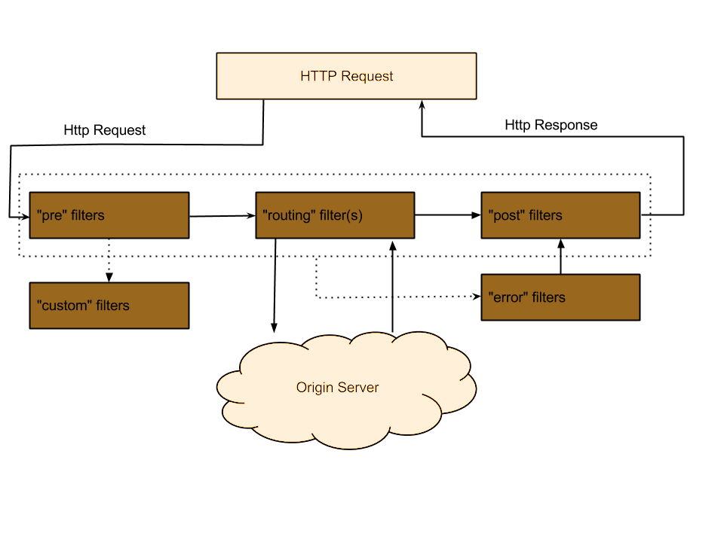

**Жизненный цикл запроса**

*источник:* [*https://github.com/Netflix/zuul/wiki/How-it-Works*](https://github.com/Netflix/zuul/wiki/How-it-Works)

Пример:

|  |
| --- |
| @Component  public class CustomZuulFilter extends ZuulFilter {  @Override  public Object run() {  RequestContext context = RequestContext.getCurrentContext();  context.addZuulRequestHeader("X-zuul-filter-example", "test value");  return null;  }  @Override  public boolean shouldFilter() {  return true;  }  @Override  public String filterType() {  // PRE-Фильтры выполняются перед маршрутизацией.  // тип фильтра PRE,  return FilterConstants.PRE_TYPE;  }  @Override  public int filterOrder() {  // =1 порядок запуска фильтра  return FilterConstants.DEBUG_FILTER_ORDER ;  }  } |

В данном примере фильтр добавляет специфический заголовок к запросу.

## Service Discovery

Еще один широко известный паттерн для распределенных систем. Service Discovery позволяет автоматически определять URI доступных (функционирующих) инстансов приложений, которые могут динамически изменяться из-за масштабирования, падений и обновлений.

Рассмотрим пример: в системе есть некоторое (иногда достаточно большое) количество взаимосвязанных приложений (микросервисов). Без использования Service Discovery значительное число взаимосвязанных приложений приведет к образованию многих жестких взаимосвязей между ресурсами. При изменении адреса одного из приложений придется вносить правки во все зависимые от него приложения и перезапускать их, что крайне нежелательно. Кроме того, в реальном мире приложения запускаются и завершаются, падают, но система в целом должна сохранять работоспособность.

Для решения этих проблем служит паттерн Service Discovery. В системе есть распределенный сервис (несколько взаимосвязанных узлов, выполняющих одну общую функцию), на котором приложение регистрируется при старте, сообщая сведения о себе: имя, хост, порт и прочие параметры. Узлы распределенного сервиса обмениваются этой информацией. Во время работы приложение отправляет на сервис регистрации хартбит-сообщения, свидетельствующие о его жизнеспособности. Если хартбит-сообщения не поступают в течение некоторого времени, информация о данном инстансе удаляется. Клиентская часть Service Discovery, выполняющаяся в рамках приложения, также участвует в репликации реестра приложений как клиент. Поэтому внутри одного приложения можно использовать имена других при обращении к их ресурсам, а не их фактический адрес.

Например, в системе есть сервис с именем **config**, доступный по адресу https://config-app.hрherokuapp.com/…. Все остальные компоненты системы для указания на этот ресурс внутри приложения используют ссылку вида [https://config/](http://config/%E2%80%A6)… Клиентская часть Service Discovery должна будет получить реальный URI **config-**сервиса. Далее мы можем перенести **config-**сервис на другой провайдер (возможно, поменяется его адрес) или захотим запустить несколько инстансов этого сервиса. Когда в системе появятся новые инстансы, они будут доступны запрашиваемым приложениям, а завершенные сервисы перестают быть доступными. Самое главное, что все это происходит с «серверной стороны» Service Discovery и никак **не влияет на работу остальных сервисов системы,** пользующихся ресурсами **config** сервиса — ведь они находятся с «клиентской стороны» и изолированы от перипетий реальной жизни обслуживающих их сервисов.

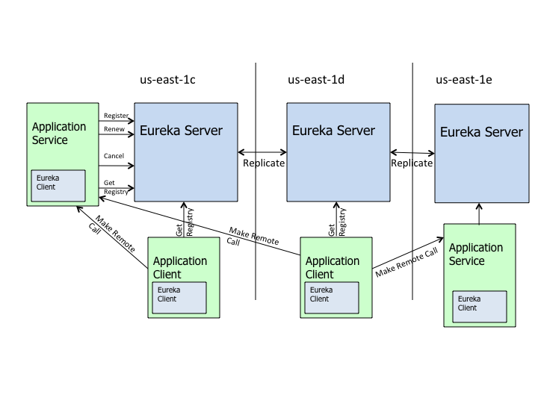**Eureka** — пример **client-side service discovery** паттерна. Это означает, что клиент должен запросить адреса доступных инстансов и осуществлять балансировку между ними самостоятельно.

Чтобы превратить Spring Boot приложение в Registry server, достаточно добавить зависимость:

|  |
| --- |
| <dependency>  <groupId>org.springframework.cloud</groupId>  <artifactId>spring-cloud-starter-eureka-server</artifactId>  </dependency> |

А еще аннотацию **@EnableEurekaServer** и указать соседние узлы репликации. Для вырожденного случая, состоящего из одного узла, указываем себя.

|  |
| --- |
| # app name  spring.application.name=registry  # Client Side in Standalone Mode. Не использовать в реальных развертываниях  eureka.instance.hostname=localhost  eureka.client.register-with-eureka=false  eureka.client.fetch-registry=false  # список соседей. в standalone указываем, фактически, самое себя.  eureka.client.service-url.default-zone=http://${eureka.instance.hostname}:${server.port}/eureka/ |

*файл* ***application.properties***

На стороне клиентов — зависимость:

|  |
| --- |
| <dependency>  <groupId>org.springframework.cloud</groupId>  <artifactId>spring-cloud-starter-eureka</artifactId>  </dependency> |

|  |
| --- |
| @EnableEurekaServer  @SpringBootApplication  public class RegistryApplication {  public static void main(String[] args) {  SpringApplication.run(RegistryApplication.class, args);  }  } |

Аннотация **@EnableDiscoveryClient**,имя приложения (**serviceId**) и список реальных URI-серверов Service Discovery:

|  |
| --- |
| # имя приложения  spring.application.name=gateway  # указываем путь до Discovery Server  eureka.client.service-url.defaultZone=[http://first.discovery-app.com](http://primary.discovery-app.com), [http://second.discovery-app.com](http://primary.discovery-app.com), ... |

*файл* ***bootstrap.properties***

Теперь инстанс приложения при старте будет регистрироваться на сервисе Eureka, предоставляя метаданные (хост, порт и прочее). Eureka принимает хартбит-сообщения, и если их нет в течение сконфигурированного времени, инстанс будет удален из реестра. Кроме того, Eureka предоставляет дашборд, на котором видны зарегистрированные приложения с количеством инстансов и другая техническая информация. Ниже мы видим две копии микросервиса **CONFIG**:

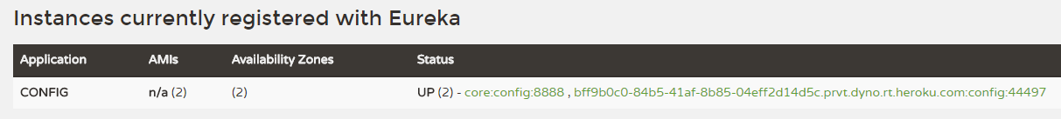

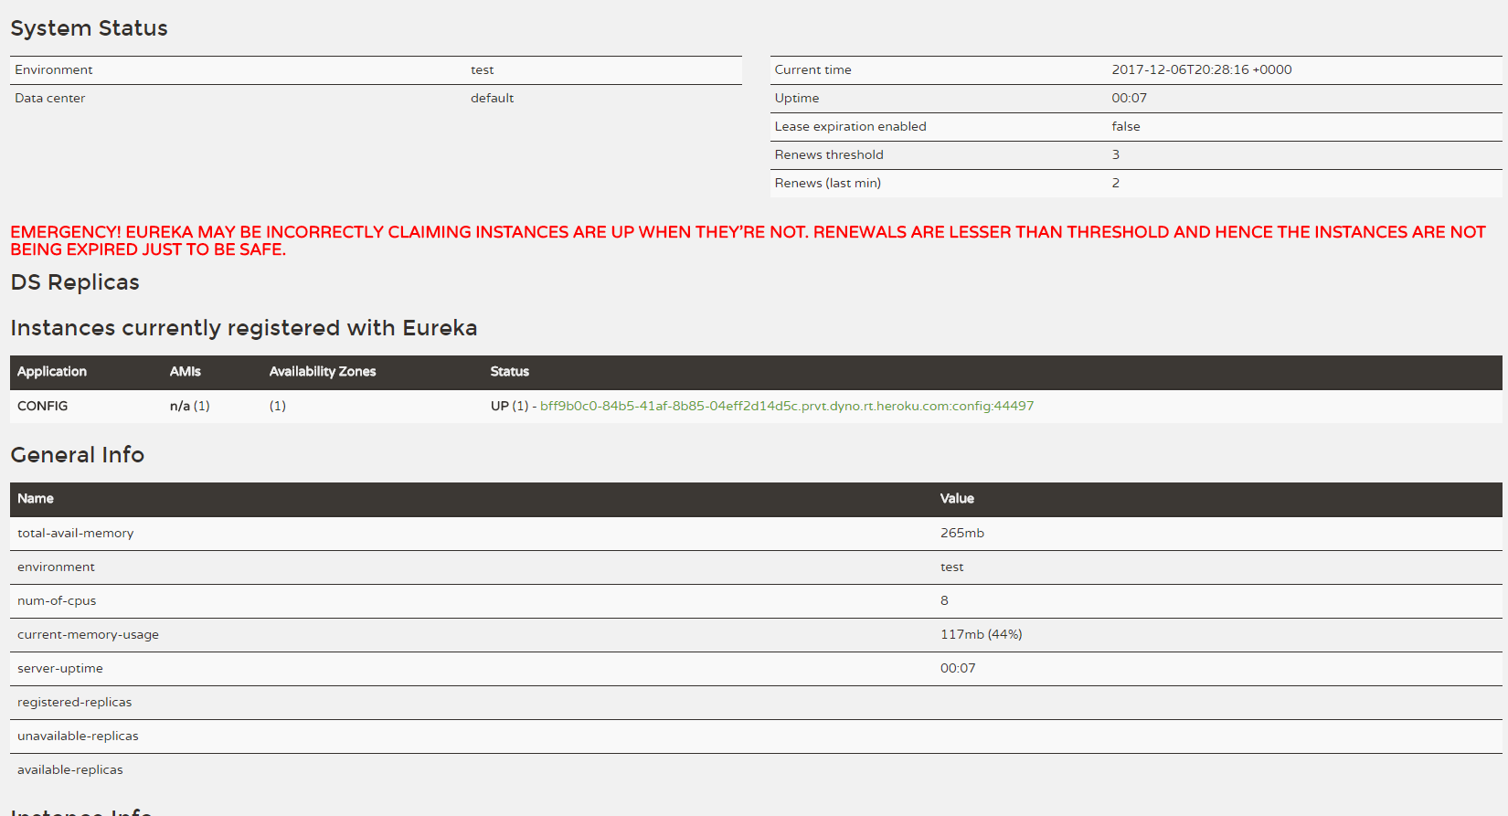  
Здесь — прочая техническая информация, в том числе предупреждение о вырожденности standalone-конфигурации.

### Использование на стороне клиента в конфигурационных файлах

Другие компоненты Netflix автоматически используют возможности, предоставляемые клиентской частью Service Discovery.

Например, в процессе конфигурирования адреса, чтобы забрать конфигурацию с сервера при использовании модели **registry first** (сначала регистрируемся, потом забираем конфигурацию):

|  |
| --- |
| # забрать конфиг из облака — URI указываем, учитывая 'registry first'  spring.cloud.config.uri=https://config  # registry first  spring.cloud.config.discovery.enabled=true  spring.cloud.config.discovery.serviceId=config |

*файл* ***bootstrap.properties***

Или при конфигурировании роутера Zuul:

|  |
| --- |
| zuul:  routes:  news-service:  path: /news/**  serviceId: news-service  ### нет необходимости указывать url: [http://news-service.example.com](http://news-service.example.com:8082/) |

*файл конфигурации роутера* ***gateway.yml***

Здесь Zuul будет маршрутизировать по символическому имени сервиса, а не по физическому адресу одного из инстансов микросервиса.

### Использование на стороне клиента в коде

Ручное получение URI конкретного сервиса:

|  |
| --- |
| @Autowired  DiscoveryClient client;  public URI getServiceUri(String serviceId) {  List<ServiceInstance> instances = client.getInstances(serviceId);  if (instances != null && instances.size() > 0)  return instances.get(0).getUri();  else  return null;  } |

# Практическое задание

Создать отдельное микросервисное веб-приложение, в котором есть:

* Сервис, отвечающий за работу с продуктами: получение списка продуктов из базы, добавление/удаление продуктов, но при этом сервис не имеет фронтенда.
* Сервисдля отображения этих продуктов на веб-странице с формой для добавления товара, и кнопками удаления товаров.

То есть один сервис только работает с продуктами, а другой может их отображать. Реализовать это приложение с использованием Spring Cloud.

# Дополнительные материалы

1. [Netflix Zuul](https://github.com/Netflix/zuul/wiki/How-it-Works).
2. [Пример конфигурирования](https://www.javacodegeeks.com/2017/10/spring-cloud-basic-setup.html).

# Используемая литература

Для подготовки данного методического пособия были использованы следующие ресурсы:

1. [Официальная документация Spring](http://projects.spring.io/spring-cloud/).
2. [Документация от Netflix](https://github.com/spring-cloud/spring-cloud-netflix/blob/master/docs/src/main/asciidoc/spring-cloud-netflix.adoc).